2018 m. 13–16 sav. (2018 m. kovo 26–balandžio 22 d.)

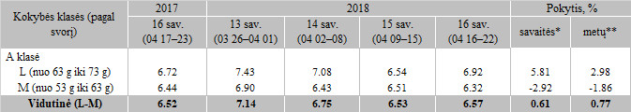

\*lyginant 2018 m. 16 savaitę su 2018 m. 15 savaite

\*\*lyginant 2018 m. 16 savaitę su 2017 m. 16 savaite

Pastaba: vidutinės kainos skaičiuojamos svertiniu būdu

Šaltinis: ŽŪIKVC(LŽŪMPRIS)

Parengė: D. Špokaitė, tel. (8 37) 39 78 02